PRACTICA 2

1. **IDENTIFICACIÓN: SIMULACIÓN DEL CONTROL ENZIMÁTICO**

|  |  |  |
| --- | --- | --- |
| **COMPETENCIAS** | **CONTENIDO TEMÁTICO** | **INDICADOR DE LOGRO** |
| Comprender la modelación del control enzimático.  Desarrollar habilidades en la aplicación de métodos numéricos para la simulación del control enzimático. | Control enzimático.  Ecuaciones de Michaelis-Menten.  Solución de ecuaciones diferenciales (ODEs) mediante el método de Euler. | Desarrollar en Python mediante Google Colab, un programa que permita simular el control enzimático, implementando las ecuaciones de Michaelis-Menten, mediante el método de Euler. |

1. **RECURSOS REQUERIDOS**

Requeridos: Python y Google Colab.

Adicionales: Octave o Matlab®, Simulink®.

1. **CONTENIDO TEMÁTICO**

**3.1 Control enzimático**

La cinética enzimática estudia la velocidad de las reacciones químicas que son catalizadas por las enzimas. El estudio de la cinética y de la dinámica química de una enzima permite explicar los detalles de su mecanismo catalítico, su papel en el metabolismo, cómo es controlada su actividad en la célula y cómo puede ser inhibida su actividad por fármacos o venenos o potenciada por otro tipo de moléculas.

La reacción química catalizada por una enzima utiliza la misma cantidad de sustrato y genera la misma cantidad de producto que una reacción no catalizada. Al igual que ocurre en otros tipos de catálisis, las enzimas no alteran en absoluto el equilibrio de la reacción entre sustrato y producto.​ La eficiencia de la reacción, hasta el momento en que todos los sitios posibles estén ocupados. En ese momento se habrá alcanzado el punto de saturación de la enzima y, aunque se añada más sustrato, no aumentará más la eficiencia de la misma.

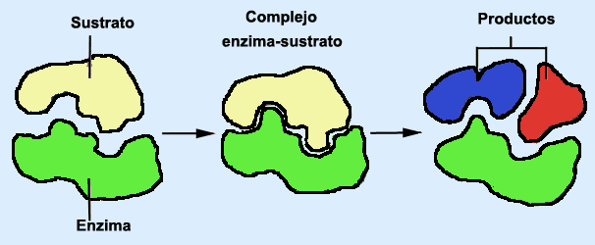

Figura 1. Reacción química catalizada por una enzima.

***Cinética de Michaelis-Menten***

Como las reacciones catalizadas por enzimas son saturables, la velocidad de catálisis no muestra un comportamiento lineal en una gráfica al aumentar la concentración de sustrato. Si la velocidad inicial de la reacción se mide a una determinada concentración de sustrato (representado como [*S*]), la velocidad de la reacción (representado como *V*) aumenta linealmente con el aumento de la [*S*]. Sin embargo, cuando aumentamos la [*S*], la enzima se satura de sustrato y alcanza su velocidad máxima *Vmax*, que no sobrepasará en ningún caso, independientemente de la [*S*].

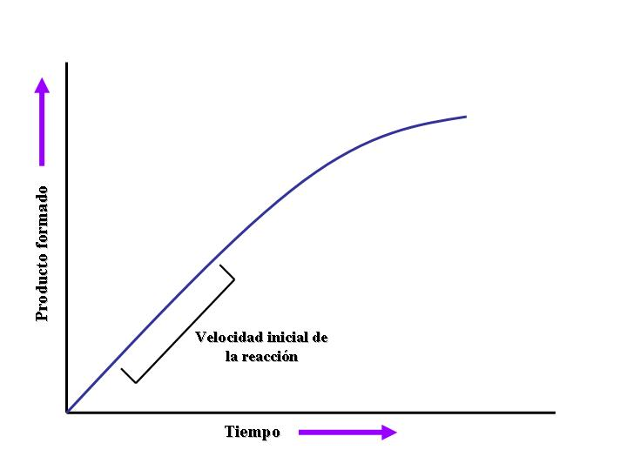

Figura 2. Curva de progreso de una reacción enzimática. La pendiente representa, en el período inicial, la velocidad de la reacción. La zona de la meseta representa el equilibrio de la reacción.

El modelo de cinética michaeliana para una reacción de único sustrato se puede ver en la figura 2. Primeramente, tiene lugar una reacción química bimolecular entre la enzima *E* y el sustrato *S*, formándose el complejo enzima-sustrato *ES*. Aunque el mecanismo enzimático para una reacción unimolecular *ES* ⟶ *E + P* puede ser bastante complejo, existe una etapa enzimática limitante que permite que el mecanismo sea simplificado como una etapa cinética única cuya constante es *k2*. *k2* hace referencia al máximo número de reacciones enzimáticas catalizadas por segundo.

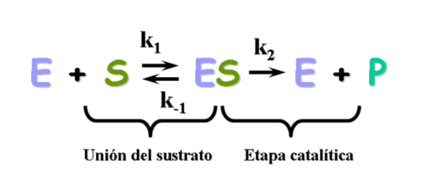

Figura 3. Mecanismo de unión de único sustrato para una reacción enzimática. *k1*, *k-1* (ó *k3*) y *k2* son las constantes cinéticas para cada una de las etapas de la reacción.

A bajas concentraciones de sustrato, la enzima permanece en un equilibrio constante entre la forma libre *E* y el complejo enzima-sustrato *ES*. Aumentando la [*S*] también aumentamos la [*ES*] a expensas de la [*E*], desplazando el equilibrio de la reacción hacia la derecha. Puesto que la velocidad de reacción depende de la [*ES*], la velocidad es sensible a pequeños cambios en la [*S*]. Sin embargo, a altas [*S*], la enzima se satura y solo queda la forma unida al sustrato *ES*. Bajo estas condiciones, la velocidad de la reacción (*v ≈ k2[E]tot = Vmax*) deja de ser sensible a pequeños cambios en la [*S*]. En este caso, la concentración total de enzima ([*E*]*tot*) es aproximadamente igual a la concentración del complejo *ES*.

Asumiendo que estas reacciones químicas pueden ser aproximadas como primer orden, la dinámica de conversión enzimática es descrita con los siguientes balances de masa:

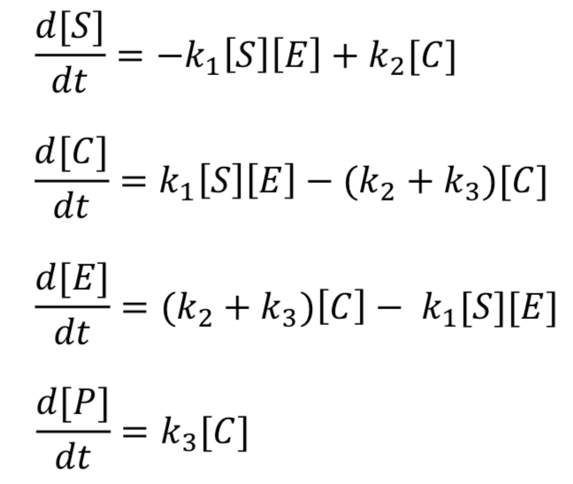

Donde [] son las concentraciones y las *k* las constantes cinéticas para cada una de las reacciones. La ecuación de Michaelis-Menten​ describe cómo la velocidad de la reacción depende del equilibrio entre la [*S*] y la constante *k2*. Leonor Michaelis y Maud Menten demostraron que si *k2* es mucho menor que *k1* (aproximación del equilibrio) se puede deducir la siguiente ecuación:

*v = Vmax[S]*

*Km + [S]*

Esta famosa ecuación es la base de la mayoría de las cinéticas enzimáticas de sustrato único. La constante de Michaelis *Km* se define como la concentración donde la velocidad de la reacción enzimática es la mitad de la *Vmax*.

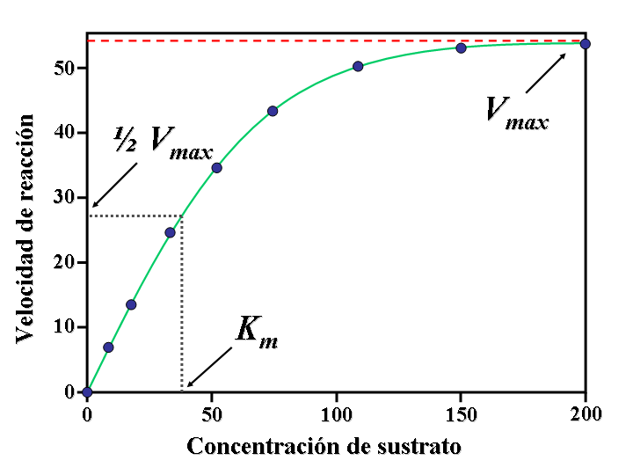

Figura 4. Representación gráfica de la curva de saturación de una enzima donde se puede observar como evoluciona la relación entre la concentración de sustrato y la velocidad de la reacción.

La constante de Michaelis *Km*, donde *Km* *≈* (*k3* + *k2*)/*k1*, viene definida por la frecuencia con la que el sustrato y la enzima se encuentran en una solución, y ronda aproximadamente un valor de 1010 M-1s-1 a 25ºC. Curiosamente, este máximo no depende del tamaño del sustrato o de la enzima. La proporción de las constantes de especificidad para dos sustratos es una comparación cuantitativa de la eficiencia de la enzima para convertir en productos dichos sustratos. La pendiente de la ecuación de Michaelis-Menten a bajas concentraciones de sustrato (cuando [*S*] ≪ *Km*) también proporciona la constante de especificidad.

**3.2 Euler**

Es un método explícito para la solución de ecuaciones diferenciales. Este método estima el valor de la solución en el instante *n+1* a partir de la exploración del valor de la ecuación diferencial en el instante *n*, tangente de la solución, por un paso de integración *h (dt)*.

Dado:

$$\frac{dy}{dt}=f\left(t,y\right) y\left(t_{0}\right)=y_{0}$$

$$y_{i+1}=y_{i}+h∙f\left(t_{i},y_{i}\right), i=0, 1, 2, …$$

Es un método de discretización, basado en una reformulación discreta del problema originalmente continuo.

La aproximación depende del tamaño del paso del problema.

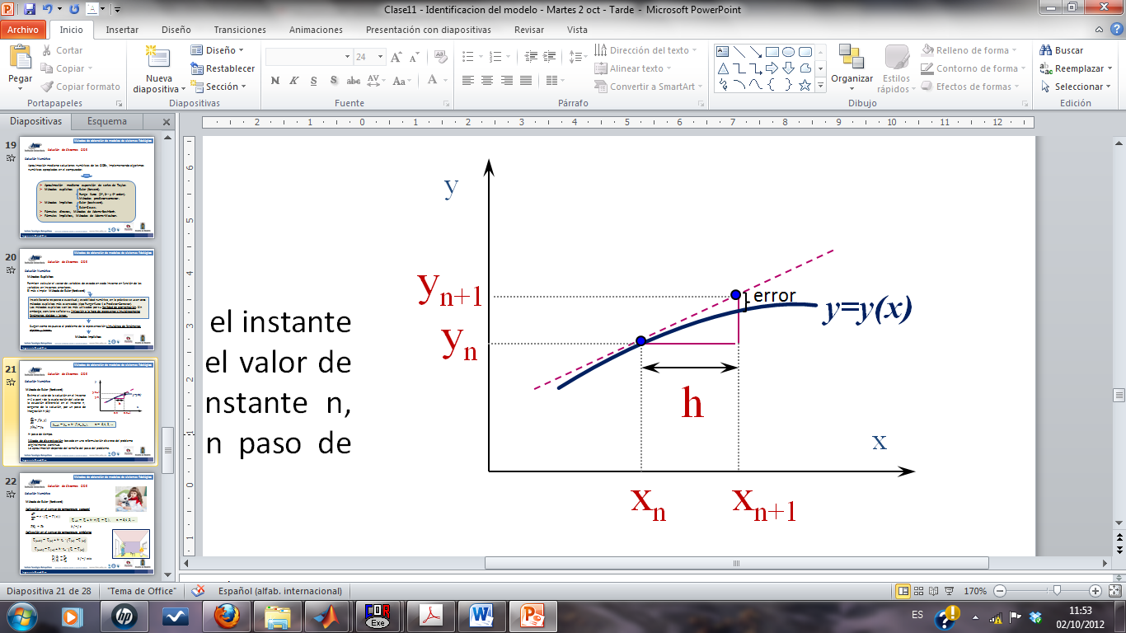

Figura 5. Representación gráfica del método de Forward-Euler.

1. BIBLIOGRAFÍA

* Michael CK Khoo. Physiological Control Systems: Analysis, Simulation, and Estimation. IEEE Press, 2000.
* Kai Velten. Mathematical modeling and simulation. Introduction for scientist and engineers. Wiley-vch. 2009.
* https://es.wikipedia.org/wiki/Cinética_enzimática
* Richard L. Burden, J. Duglas Faires. Numerical Analysis. 9th ed. Cengage Learning: Boston 2011.
* Steven C. Chapra, Raymond P. Canale. Métodos Numéricos para ingenieros. 5ª ed. Mc Graw Hill: México 2007.

1. **PROCEDIMIENTO**

Desarrollar una rutina en Paython mediante Google Colab para encontrar la solución a las ecuaciones diferenciales que describen la cinética enzimática representada por las ecuaciones de Michaelis-Menten.

Información:

* Iniciar sesión en Google Colab, inicializar un código nuevo y asignarle nombre.
* Importar las librerías necesarias (math, numpy, matplotlib)
* Preguntar al usuario la concentración de Sustrato inicial y de la Enzima.
* Ya que se desea obtener la gráfica de velocidad de reacción vs concentración de sustrato, se debe preguntar al usuario la concentración de Sustrato máxima que se pudiera tener (se recomienda usar 50 moles).
* Preguntar al usuario el valor del paso de tiempo (dt) y el tiempo de simulación (en segundos), se recomienda usar 0.01 s y 10 s respectivamente.
* Ingresar los valores de las constantes cinéticas *k*:

*k1* = 2 (1/mol*s)

*k2* = 1.5 (1/s)

*k3* = 1 (1/s)

* Para la aplicación del método de Euler se debe generar el vector de tiempo y conocer la longitud del vector.
* Ingresar en la primera posición del vector S (sustrato), E (enzima), C (complejo ES) y P (producto) los valores iniciales: 8, 4, 0 y 0 moles respectivamente. El 8 y el 4 son ingresados por el usuario como se indica en el primer paso.
* Crear un bucle *for* para calcular la cinética de las concentraciones S, E, C y P mediante las ecuaciones de Michaelis-Menten, según el método numérico*.*
* Graficar la cinética de las concentraciones S, E, C y P vs tiempo.
* Poner título y ejes a la gráfica.
* Para graficar la curva de velocidad de reacción vs concentración de Sustrato se debe calcular la constante *Km* *≈* (*k3* + *k2*)/*k1*  y la velocidad máxima como *Vmax = k2[E]tot.*
* Crear un vector de concentración de Sustrato, desde 0 moles hasta la concentración máxima introducida por el usuario.
* Crear un bucle *for* para calcular la velocidad de reacción.
* Graficar la velocidad de reacción vs la concentración total de Sustrato. Indicar en la gráfica el punto correspondiente a (*Km*, ½ *Vmax*)
* Mostrar al usuario los valores de *Vmax,* ½ *Vmax* y *Km* obtenidos.

Se recomienda organizar el código por funciones (*def*) definidas para llevar a cabo los diferentes procesos.

**Informe**

* Realizar tres simulaciones modificando las constantes cinéticas y/o las concentraciones de la Enzima y Sustrato.
* Entregar el código del programa desarrollado y para cada uno de los ensayos entregar los datos utilizados y las figuras obtenidas.
* Entregar conclusiones de los resultados.
* Nota: la práctica puede ser realizada en su totalidad en Google Colab.

|  |  |
| --- | --- |
| ***Elaborado por:*** | ***Catalina Tobón Zuluaga*** |

NOTA

**Nombre: ____________________________________ Fecha: _________________**

**HOJA DE DESARROLLO**